LỊCH SỬ VÀ ĐỊA LÍ
BÀI 25: XÂY DỰNG THẾ GIỚI XANH-SẠCH-ĐẸP (TIẾT 1)

I.YÊU CẦU CẦN ĐẠT
- Nhận thức khoa học Lịch sử và Địa lí:
+ Nêu được một số vai trò của thiên nhiên đối với cuộc sống con người.
+ Trình bày được một số vấn đề môi trường.
+ Đề xuất được ở mức độ đơn giản một số biện pháp để xây dựng thế giới xanh – sạch – đẹp
-Tìm hiểu lịch sử và địa lí:
+ Sử dụng kiến thức lịch sử, địa lí kết hợp với một số tư liệu (tranh ảnh, câu chuyện,...), liệt kê và trình bày được một số vấn đề môi trường (ví dụ: thiên tai, biến đổi khí hậu, suy giảm tài nguyên thiên nhiên, ô nhiễm môi trường,...).
- Vận dụng kiến thức, kĩ năng đã học: thể hiện được sự quan tâm đến vấn đề môi trường trên thế giới qua hình thức vẽ tranh, viết thư,…
- Chủ động thực hiện nhiệm vụ được phân công.
- Tự tin trao đổi với các thành viên trong nhóm cũng như trình bày trước lớp.
- Tìm hiểu và mở rộng thông tin về vấn đề môi trường toàn cầu, của Việt Nam và địa phương đồng thời đề xuất, thực hiện các giải pháp bảo vệ môi trường tại gia đình, nhà trường.
- Yêu thiên nhiên, có ý thức bảo vệ tài nguyên, di sản.
- Chủ động học tập, tìm hiểu thiên nhiên, có trách nhiệm trong công việc cá nhân, tập thể.
II.ĐỒ DÙNG DẠY HỌC
1.Giáo viên
-Kế hoạch bài dạy, bài trình chiếu powerpoint.
2.HS
-SGK Lịch sử và Địa lí 5 – bộ sách Chân trời sáng tạo.
-Phiếu học tập, bảng con, bút viết bảng, phấn, bảng nhóm hoặc giấy A3, bút màu, giấy ghi chú,…
III.CÁC HOẠT ĐỘNG DẠY HỌC
HOẠT ĐỘNG CỦA GV | HOẠT ĐỘNG CỦA HS
A.Hoạt động Khởi động
Mục tiêu
Nhận biết được các mục tiêu của bài học.
Tạo hứng khởi tham gia học tập.
-GV tổ chức trò chơi “Lật mảnh ghép”:  + GV đặt các câu hỏi liên quan đến vấn đề tài nguyên, môi trường, thiên tai.  + HS đoán nội dung bức ảnh ẩn sau các mảnh ghép. GV gợi ý đây là hiện tượng ô nhiễm môi trường. | -HS nhận bảng nhóm và tham gia trò chơi.  + HS tham gia trò chơi trong thời gian 7 phút.
-GV mời các nhóm đọc đáp án. | - các nhóm đọc đáp án.
-GV mời một số HS chia sẻ hiểu biết về các thông tin liên quan đến bức ảnh. | - số HS chia sẻ hiểu biết về các thông tin liên quan đến bức ảnh.
-GV mở rộng kiến thức, dẫn dắt vào nội dung bài mới.
B.Hoạt động Khám phá
*Hoạt động 1. Tìm hiểu về vai trò của thiên nhiên
Mục tiêu
-Nêu được một số vai trò của thiên nhiên đối với cuộc sống con người.
-GV sử dụng Kĩ thuật dạy học: khăn trải bàn.  + GV yêu cầu HS quan sát các hình 1, 2, 3 trong SGK và các hình ảnh do GV cung cấp. | + HS làm việc cá nhân để viết thông tin về vai trò của thiên nhiên.
GV quan sát và hỗ trợ. | +HS viết 3 vai trò của thiên nhiên vào phần góc khăn trải bàn.  +Nhóm thống nhất nội dung, ghi vào phần giữa khăn trải bàn.
-GV mời đại diện các nhóm chia sẻ và làm rõ thông tin. Các nhóm khác bổ sung. | - đại diện các nhóm chia sẻ và làm rõ thông tin. Các nhóm khác bổ sung.
GV chuẩn kiến thức bằng thông tin ngắn gọn.
– Các yếu tố của thiên nhiên: địa hình, khí hậu, sông, hồ, khoáng sản,... có ảnh hưởng lớn đến cuộc sống con người.
– Một số vai trò tiêu biểu: cung cấp nguyên liệu cho các ngành công nghiệp, cung cấp thực phẩm cho con người như hải sản, nấm,... Ngoài ra thiên nhiên còn là nơi chứa đựng chất thải như tro bụi, rác thải sinh hoạt,...
*Hoạt động 2. Tìm hiểu một số vấn đề về môi trường
Mục tiêu
Trình bày được một số vấn đề về môi trường.
GV giao nhiệm vụ:  + HS đọc thông tin trong SGK và tìm từ khoá trong thời gian 5 phút. HS gạch chân các từ  khoá, hoàn thành sản phẩm sơ đồ trên giấy A3 theo nhóm về các vấn đề môi trường: thiên tai, biến đổi khí hậu và ô nhiễm môi trường (biểu hiện và hậu quả).  + GV đưa ra tiêu chí đánh giá sản phẩm sơ đồ. | - HS làm việc cá nhân để tìm thông tin, gạch chân từ khoá.  -HS có thể tham khảo các thông tin mở rộng để tăng tính thuyết phục cho hội thảo (HS chuẩn bị trước ở nhà).  -HS đặt các câu hỏi thảo luận, thống nhất ý kiến.  -Nhóm trình bày nội dung trên giấy A3.
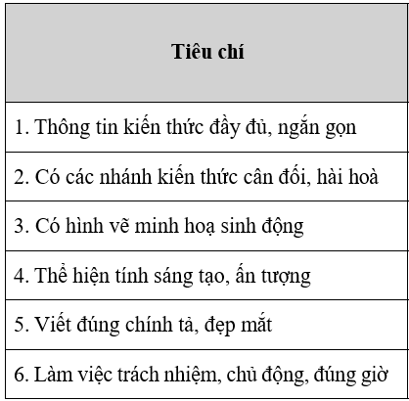
+ GV đưa ra tiêu chí đánh giá báo cáo hội thảo.  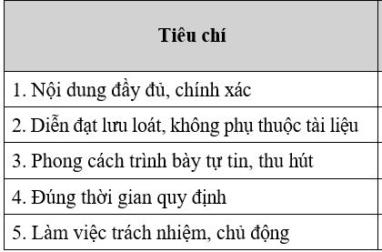 | + HS đóng vai là chuyên gia trong buổi hội thảo, trình bày sản phẩm của nhóm.
- GV bốc thăm ngẫu nhiên HS đóng vai các đại diện: nhà hoạt động bảo vệ môi trường, người dân, nhà khoa học, đại diện chính phủ,… | - HS ngồi vào các vị trí, đóng vai thể hiện, sau đó trao đổi, trình bày về vấn đề và đề xuất các giải pháp (nếu có).  Ban thư kí làm việc, tổng hợp kiến thức.
*Dự kiến kết quả của thư kí:
-Các yếu tố của thiên nhiên: địa hình, khí hậu, sông, hồ, khoáng sản,... có ảnh hưởng lớn đến cuộc sống con người.
– Một số vai trò tiêu biểu: cung cấp nguyên liệu cho các ngành công nghiệp, cung cấp thực phẩm cho con người như hải sản, nấm,... Ngoài ra thiên nhiên còn là nơi chứa đựng chất thải như tro bụi, rác thải sinh hoạt,...
-Kết luận, nhận định.
+GV chuẩn kiến thức và mở rộng một số thông tin.
+GV mở rộng hoạt động ủng hộ hay phản đối khi yêu cầu HS nêu ý kiến cá nhân và lí giải giữa lựa chọn phát triển kinh tế hay môi trường.
GV trao đổi thêm:
Thiên nhiên cung cấp tài nguyên thiên nhiên – là một trong những nguồn lực cơ bản để phát triển kinh tế. Khai thác hợp lí nguồn tài nguyên thiên nhiên có thể cung cấp nguyên, nhiên liệu ổn định cho sản xuất trong nước; góp phần giảm nhẹ ảnh hưởng của khủng hoảng năng lượng và sự phụ thuộc vào nguyên liệu nhập khẩu. Tài nguyên thiên nhiên có thể được khai thác để xuất khẩu, tích luỹ vốn thực hiện quá trình công nghiệp hoá, xây dựng cơ sở hạ tầng, cải thiện đời sống dân sinh,...
+GV yêu cầu các nhóm gửi kết quả đánh giá. GV tổng hợp, thông báo kết quả của hoạt động .

IV.ĐIỀU CHỈNH SAU TIẾT DẠY
……………………………………………………………………………………
……………………………………………………………………………………
……………………………………………………………………………………

